***Diseño de Software e***

***Integración de Sistemas***

**INTEGRACIÓN DE SISTEMAS EMPRESARIALES AVANZADO**

**LABORATORIO N° 06**

# TALLER DIRIGIDO - CREACIÓN DE VISTAS

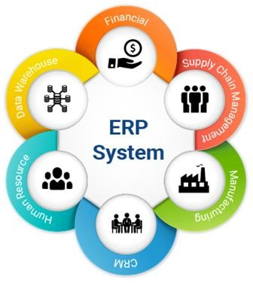

|  |  |  |  |  |  |  |  |
| --- | --- | --- | --- | --- | --- | --- | --- |
| ***Alumno(s):*** | ***Gómez Ramos Cristhian Jonathan*** |  | |  |  | ***Nota*** |  |
| ***Grupo:*** | ***A*** |  |  |  | ***Ciclo: V*** |  |  |
| ***Criterio de Evaluación*** | | ***Excelente (4pts)*** | | ***Bueno***  ***(3pts)*** | ***Requiere mejora***  ***(2pts)*** | ***No acept.***  ***(0pts)*** | ***Puntaje Logrado*** |
| Elabora las interfaces de usuario requeridas por el módulo asignado | |  | |  |  |  |  |
| Implementa código de servidor para acceder a la información del modelo | |  | |  |  |  |  |
| Genera las respuestas de la aplicación Web hacia el cliente | |  | |  |  |  |  |
| Documenta el código de la aplicación que se ha adicionado al proyecto | |  | |  |  |  |  |
| Es puntual y redacta el informe adecuadamente | |  | |  |  |  |  |

***Integración***

***de Sistemas Empresariales Avanzado***



**Laboratorio 06: TALLER DIRIGIDO - CREACIÓN DE VISTAS**

**Objetivos:**

Al finalizar el laboratorio el estudiante será capaz de:

* Implementar el trabajo asignado al grupo
* Documentar el código que se haya incluido en el proyecto

**Seguridad:**

* Ubicar maletines y/o mochilas en el gabinete del aula de Laboratorio.
* No ingresar con líquidos, ni comida al aula de Laboratorio.
* Al culminar la sesión de laboratorio apagar correctamente la computadora y la pantalla, y ordenar las sillas utilizadas.

**Equipos y Materiales:**

* Una computadora con:
* Windows 7 o superior
* Conexión a la red del laboratorio
* Software de virtualización (Opcional)
* Software ERP ODOO instalado

* Material de referencia para el laboratorio:
* https://www.youtube.com/watch?v=BJwpl1yzHDw&feature=youtu.be

[Ejemplo de creación de un módulo - Parte I](https://youtu.be/BJwpl1yzHDw)

**Procedimiento:**

1. **Inicio del equipo** 
   1. Encender el equipo
   2. Iniciar el Software ODOO.
   3. Verificar que se encuentre en funcionamiento

1. **Creación de un nuevo módulo**
   1. Revise el enlace indicado en la sección previa
   2. Ejecute las principales actividades mostrados en el video
   3. Crear el módulo que se realiza en la demostración del video
   4. Presente al instructor el módulo **convalidaciones** funcionando
   5. Capture algunas imágenes que muestren las principales opciones del módulo implementado

1. **Documentación** 
   1. Elabore la documentación detallada del procedimiento para crear las vistas de un nuevo módulo
   2. Explique en forma detallada cada paso del procedimiento indicado en el ítem anterior

Dirigirse a la carpeta views dentro del módulo creado:

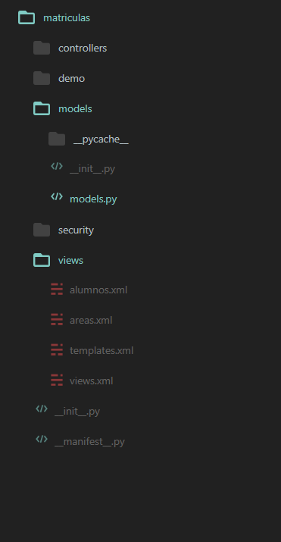

En la siguiente imagen se visualiza la primera parte del código de nuestra vista la cual cuenta con dos etiquetas que encierran la lógica de nuestra vista, las cuales son odoo y data.

Seguidamente se crea la etiqueta record la cual representa un registro de la tabla que además cuenta con un id.

Seguidamente se le pone un nombre y se le indica el modelo al cual la vista estará relacionado.

Dentro de tree se especificarán los campos que ser

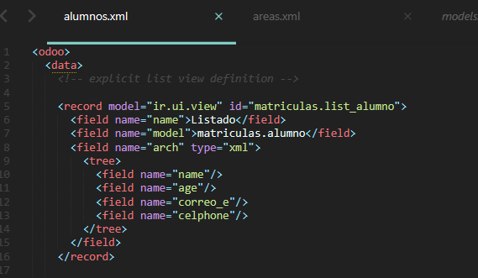

En la siguiente imagen se declara un registro la cual representa una acción, el cual hereda del objeto indicado dentro de model el cual supongo que es el que hereda el cruda si como el buscador los cuales se añaden a la vista, además se le añade un id, seguidamente el nombre de la ventana, el modelo al cual esta conectado y el modo de vista el cual es de árbol y en formulario.

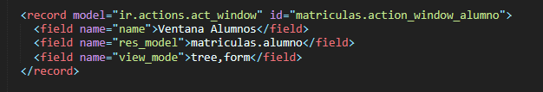

Seguidamente se crea etiqueta menuitem el cual indica el nombre que aparecerá en el menú así como también el padre del ítem que en este caso es el menú raíz.

Finalmente se crea otro menú ítem el cual contendrá nuestra vista la cual indicará como padre al ítem creado anterior y además la acción que realizará la muestra de la vista el cual se declara dentro de action el cual contiene el id la acción creada en el código anterior.

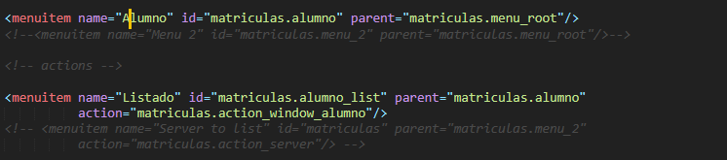

1. **Aplicación**
   1. Implemente un nuevo módulo en ODOO denominado **matrículas** (únicamente en el caso que no lo haya implementado en la sesión anterior):

## Guía de Laboratorio No 7 Pág. 2

***Integración***

***de Sistemas Empresariales Avanzado***



Área



Curso



Matricula



Alumno

* 1. Proponga campos para cada tabla e incluya el modelo **E-R** que usted va a utilizar

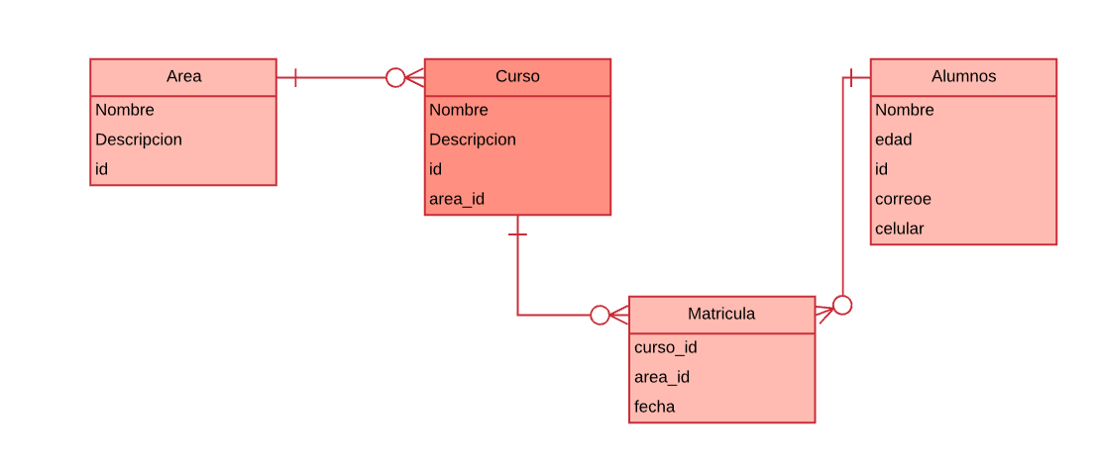

4.3. Implemente la funcionalidad de las vistas para acceder a la información de las tablas **Área** y **Alumno**

4.4. Capture algunas imágenes que muestre la funcionalidad requerida

Capturas de la tarea realizada en la carpeta tarea.

**Tarea:**

1. Elabore una plantilla con la estructura de un PETI

**Observaciones y Conclusiones:**

Indicar las conclusiones que llegó después de los temas tratados de manera práctica en este laboratorio.

|  |
| --- |
| * Realizamos la creación del módulo convalidaciones, en el cual creamos modelos los datos a utilizar y creamos vistas las cuales fueron utilizadas para mostrar un crud las tablas alumnos y tareas dentro del módulo. * Identificamos los diversos archivos dentro de un módulo el cual nos permitió configurar y añadir código para crear un módulo personalizado. * Diseñamos un Modelo entidad-relacion para el esquema dado el cual nos ayudó a identificar las relaciones entre las tablas del módulo matriculas. * Para crear modelos para nuestro módulo, es necesario modificar el archivos models.py dentro de nuestro módulo. * Las vistas son creadas dentro de la carpeta views y estas son creadas con código xml, además de que es necesario declarar que se van a usar estas dentro del archivo manifest, en el arreglo data. |

## Guía de Laboratorio No 7 Pág. 3